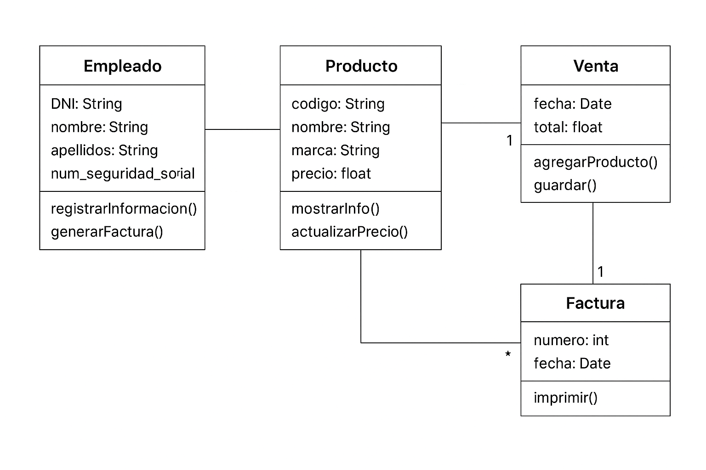
Diagrama de Clases (poo) en la que muestra gráficamente como sería el sistema del proyecto a crear:

En este ejemplo vemos como la entrada principal es el empleado cuyos datos a de ingresar concordando con lo dicho por el cliente (“Nos gustaría registrar información importante, como el DNI, nombre, apellidos, número de Seguridad Social, etc”), según esto, pasaría al producto a comprar que es compatible con lectores de código de barras (un requisito funcional del cliente), capaz de actualizar el precia en tiempo real (“El sistema debería poder actualizarse inmediatamente cada vez que se venda un algo.”) Finalmente es capaz de generar una factura que sera imprimida y realizar exitosamente la transacción guardando el día y el total de la venta.

